雲林縣口湖鄉過港國民小學第一次成績考查數學科試卷
四年 班 姓名： 座號：

一、填充題(18%)
1、65390001讀作( )。
2、5個千萬、4個百萬、3個萬、7個千和8個十,合起來是多少?( )。
3、三千七百零四萬零四百零六,寫成阿拉伯數字是( )
4、1公升=( )分公升=( )毫升。
5、永遠不會相交的兩直線稱為( )線。
二、將下列空格填滿(空格內的值必須相等)(16%)
小數 | 帶分數 | 假分數
3.4
 | $$6\frac{7}{\text{10}}$$
 |  | $$\frac{\text{632}}{\text{100}}$$
5.73 | $$5\frac{\text{73}}{\text{100}}$$ | $$\frac{\text{573}}{\text{100}}$$
9.53
三、比大小(10%)
(1) 0.99□1
(2) $\frac{\text{74}}{\text{100}}$□0.74
(3) $\frac{\text{99}}{\text{100}}$□$\frac{9}{\text{10}}$
(4) 34267000□43267000
(5) 49603211□49063211
四、寫出下列四邊形的定義(20%)
1、長方形

2、正方形

3、箏形

4、平行四邊形

5、梯形
五、下面線段互相垂直的畫○、互相平行的畫、都不是的打×。(16%)
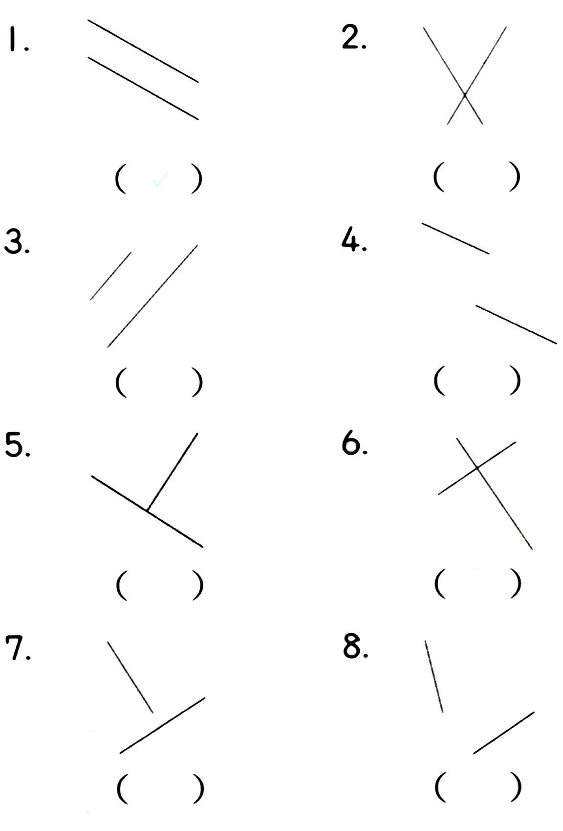

六、作圖題(10%)
1、完成這兩個平行四邊形

七、應用問題（10%）
1、8位數中,最大的數是?最小的數是?兩者相差多少?和是多少

2、寫出國字大寫的數字,從0到億。

